新 书 推 荐

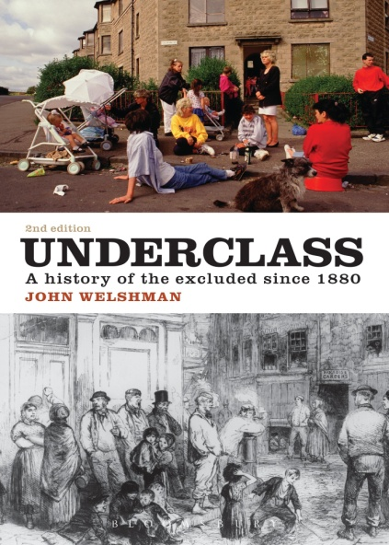
中文书名：《底层阶级》
英文书名：Underclass: A History of the Excluded Since 1880
作 者：John Welshman
出 版 社：Bloomsbury Academic
代理公司：ANA
页 数：312页
出版时间：2013年12月
代理地区：中国大陆、台湾
审读资料：电子稿
类 型：学术/ 社会科学

内容简介：

那些处在社会底层的人是谁？近年来，左派和右派都对一群人有着许许多多的讨论，他们是存在于英国和美国的所谓“下层”。据说，这一群体生活在社会主流之外，他们的特征是犯罪、长期失业和单亲家庭，他们游离于核心价值以外。

约翰•威尔斯曼（John Welshman）告诉读者：无论是十九世纪八十年代的“社会渣滓”、二十世纪五十年代的“问题家庭”，还是二十世纪七十年代的“贫困循环”，“下层阶级”始终存在。这些概念既有显著的差异，也有惊人的连续性。事实上，只要人们关心贫困，人们就会用各种方式关注“下层阶级”。本书是第一本系统性地看待这个问题的书目，为当代有关行为、贫困和福利改革的争论提供了新的见解。

这本首创书籍的新版经过了彻底的更新，加入了有关“问题家庭”、新劳工、“陷入困境的家庭”和联合政府的新章节。对于任何对英国的社会历史和福利国家感兴趣的人来说，这是一本开创性的著作。

作者简介：

约翰•威尔斯曼(John Welshman)是英国兰卡斯特大学（Lancaster University）历史学高级讲师。

媒体评价：

“本书从引人好奇、充满争议的长期角度对贫困进行了全面详细的探究。因此，这必将成为一本填补现有文学空缺的热门书籍。”
----约翰•麦克尼克尔（John Macnicol），客座教授，2007年5月1日伦敦城市史

谢谢您的阅读！
请将回馈信息发至：俞晓宁（Winnie Yu）
安德鲁﹒纳伯格联合国际有限公司北京代表处
北京市海淀区中关村大街甲59号中国人民大学文化大厦1705室, 邮编：100872
电话：010-88810959
传真：010-82504200
Email: winnie@nurnberg.com.cn
网址：www.nurnberg.com.cn
微博：http://weibo.com/nurnberg
豆瓣小站：http://site.douban.com/110577/

